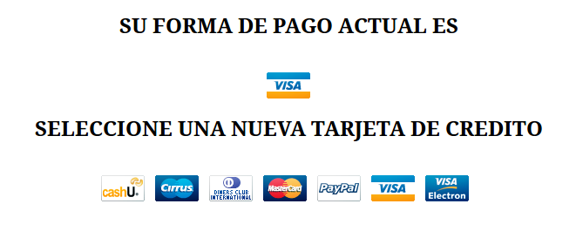
Ejercicios PHP (06) Sesiones y Cookies

1. La idea es que el usuario selecciona una tarjeta de crédito como medio de pago y que la aplicación la recuerde las siguientes veces que se invoque. Haremos versiones diferentes pagocookie.php y pagosesion.php El primero gestionará la información mediante un cookie y el segundo mediante una sesión.

Usando pagocookie.php la selección de tarjeta se mantendrá mientras el cookie no se elimine o caduque aunque rearranquemos el navegador.

Usando pagosesion.php la selección de tarjeta se mantendrá mientras no cerremos el navegador o mientras no pase un tiempo fijado al crear la sesión.

La primera vez que el usuario invoque cualquiera de los dos programas se mostrará una página web con siguiente información:
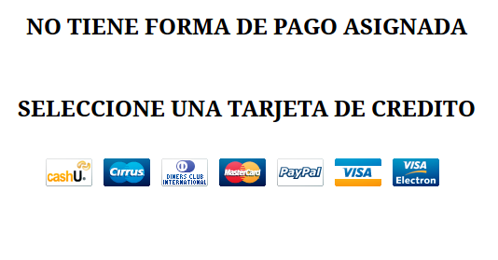

Cuando se accede de nuevo se muestra la tarjeta seleccionada y se dando también la opción de cambiar.

El programa se invoca por el método GET tiene que tratar 2 casos:

- Se invoca sin ningún parámetro en ese caso muestra la respuesta A o B en función de si existe o no existe el valor de tarjeta en el cookie o sesión.
- Se invoca con un parámetro denominado nuevatarjeta que indica la selección de tarjeta de pago. En este caso crea o modifica el valor del cookie o de la sesión y manda recargar la página para que se muestre de forma automática respuesta B con la nueva tarjeta seleccionada.

- Copiar la imágenes GIF de las tarjetas del portal e-recursos.net un directorio dentro de tu proyecto

- Como ejemplo de código html que genera el programa se puede utilizar el siguiente:

<html>
<head>
<meta http-equiv="Content-Type" content="text/html; charset=UTF-8">
<title>Forma de pago</title>
</head>
<body>
<center>
<H2> SU FORMA DE PAGO ACTUAL ES</H2> </br>
<img src='imagenes/visa1.gif' /></a>
<h2>SELECCIONE UNA NUEVA TARJETA DE CREDITO </h2><br>
<a href='pagosesion?nuevatarjeta=cashu'><img src='imagenes/cashu.gif' /></a>&ensp;
<a href='pagosesion?nuevatarjeta=cirrus1'><img src='imagenes/cirrus1.gif' /></a>&ensp;
<a href='pagosesion?nuevatarjeta=dinersclub'><img src='imagenes/dinersclub.gif' /></a>&ensp;
<a href='pagosesion?nuevatarjeta=mastercard1'><img src='imagenes/mastercard1.gif'/></a>&ensp;
<a href='pagosesion?nuevatarjeta=paypal'><img src='imagenes/paypal.gif' /></a>&ensp;
<a href='pagosesion?nuevatarjeta=visa1'><img src='imagenes/visa1.gif' /></a>&ensp;
<a href='pagosesion?nuevatarjeta=visa_electron'><img src='imagenes/visa_electron.gif'/></a>

</center>
</body>
</html>

2. Realizar el programa adivina.php que haciendo uso de variables de sesión implemente un juego donde el usuario tenga que adivinar un número entre 1 y 20 teniendo 5 oportunidades para acertar. El programa le informará si el valor es inferior o superior al generado.
Cada vez que se accede el programa decrementará el número de oportunidades, si estas son cero indicará que el usuario ha perdido y que no puede realizar más intentos.

El programa ofrecerá en todo momento la posibilidad de generar una nueva partida.

3. Realizar el programa perfil.php que haciendo uso de cookies guarde en el navegador la edad, sexo y deportes preferidos de un usuario durante una semana. El programa mostrará los valores almacenados mediante un formulario para que el usuario pueda modificarlos o borrarlos. Si no existen los cookies se mostrará los campos en blanco.
